移动端常见兼容问题
- 处理移动端创建包裹时，在iphone中不能添加多个物品的兼容问题。
Iphone手机元素上没有click事件，它是touch事件
解决方法有两种:
a.<div class = “name”></div>
.name {
Cursor:pointer;
}
b.将click改为touchstart事件，或者共存
$(‘body’).on(‘click touchstart’, ‘name’,function(e) {
e.preventDefault();
});
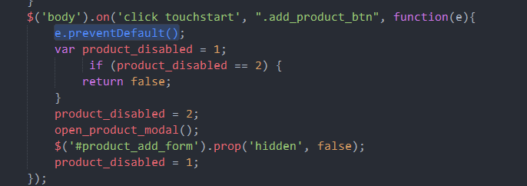
具体的地址:
http://blog.csdn.net/cookysurongbin/article/details/53580189

移动端兼容性问题解决方案:
http://blog.csdn.net/diqi77/article/details/54692920
- IOS当页面弹出遮罩层的时候,遮罩后面的页面禁止滚动,锁定当前位置”。
$(‘body’).bind(‘touchmove’,function(e) {
e. preventDefault();
});
具体解决地址:
https://www.zhihu.com/question/39297353/answer/135834536

- 能较好处理移动端兼容的前端js vue.js
具体地址:
http://www.runoob.com/vue2/vue-template-syntax.html

- 前端页面框架 https://weui.io/ 组件化

- 处理IOS和安卓的点击事件兼容问题：
http://blog.csdn.net/sinat_19327991/article/details/73823874

